ΑΝΑΚΟΙΝΩΣΗ ΕΚΔΗΛΩΣΗΣ
«Live Συζήτηση: Σπάνια Νοσήματα – Παθήσεις και Ελληνική πραγματικότητα»

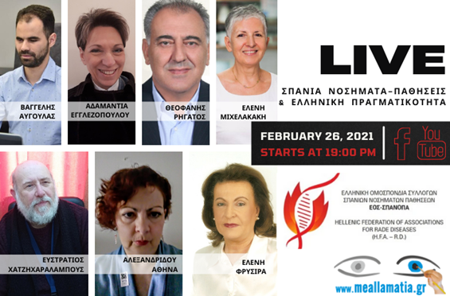

Η Ελληνική Ομοσπονδία Συλλόγων – Σπανίων Νοσημάτων Παθήσεων (Ε.Ο.Σ. - ΣΠΑ.ΝΟ.ΠΑ.) και το κοινωνικό ενημερωτικό portal www.meallamatia.gr συνδιοργανώνουν ανοιχτή συζήτηση με θέμα:
«Σπάνια Νοσήματα – Παθήσεις και Ελληνική πραγματικότητα.
Νέες διαστάσεις – προκλήσεις, ευκαιρίες για συνέργεια»

Η συζήτηση θα μεταδοθεί διαδικτυακά και καθ’ όλη τη διάρκειά της θα έχετε την ευκαιρία να θέτετε τα σχόλια και τις ερωτήσεις σας προς απάντηση από τους ομιλητές.
Live την Παρασκευή 26 Φεβρουαρίου 2021 και ώρα 19:00 μέσα από το Facebook και το YouTube του meallamatia.gr.
Συντονιστής της συζήτησης ο Πρόεδρος της ΑΜΚΕ «Με Άλλα Μάτια», Βαγγέλης Αυγουλάς.
Προσκεκλημένοι ομιλητές:
Αδαμαντία Εγγλεζοπούλου: Αναπληρώτρια Διοικήτρια ΓΝΑ "ΛΑΙΚΟ", Αντιπρόεδρος Εθνικής Επιτροπής Σπάνιων και Πολύπλοκων Νοσημάτων
«Αναγνώριση Εθνικών Κέντρων Εμπειρογνωμοσύνης Σπάνιων και Πολύπλοκων Νοσημάτων»

Ελένη Φρυσίρα: Καθηγήτρια Κλινικής/Ιατρικής Γενετικής Ιατρική Σχολή, ΕΚΠΑ, Τακτικό Μέλος της UEMS, Τακτικό Μέλος της ΕΕΣΠΝ, Πρόεδρος της ΟΕ για την Ιατρική Γενετική, Πρόεδρος της Ελληνικής Εταιρείας Ιατρικής Γενετικής
«Η Ιατρική Γενετική στην Κλινική πράξη»

Ελένη Μιχελακάκη: Βιοχημικός, Δ/ρια Διεύθυνσης Ενζυμολογίας και Κυτταρικής Λειτουργίας, Ινστιτούτο Υγείας του Παιδιού, Πρόεδρος Ελληνικής Εταιρείας Μελέτης Ενδογενών Μεταβολικών Νοσημάτων, Τακτικό μέλος της ΕΕΣΠΝ
«ORPHANE, μία μοναδική πηγή πληροφορίας για τις Σπάνιες Παθήσεις»

Θεοφάνης Ρηγάτος: Ιατρός ΩΡΛ, Διευθυντής Στρατηγικού Σχεδιασμού του ΕΟΠΠΥ & Σπυρίδων Γούλας: Προϊστάμενος Τμήματος Σχεδιασμού, Δ/νση Στρατηγικού Σχεδιασμού του ΕΟΠΠΥ
«Αντιστοίχιση κωδικών σπανίων νοσημάτων με παροχές ΕΚΠΥ»

Ευστράτιος Χατζηχαραλάμπους: Πρόεδρος Π.Ε.Α. και Ε.Ο.Σ. – ΣΠΑ.ΝΟ.ΠΑ., Αναπλ/κό μέλος ΕΕΣΠΝ, Προϊστάμενος τμήματος Ανάπτυξης Προγραμμάτων Αγωγής Υγείας και Πρόληψης Δ/νση Πρωτοβάθμιας Φροντίδας Υγείας Υπουργείο Υγείας
«Ο ρόλος και η δυναμική των συλλογικών οργανώσεων των ασθενών με σπάνια νοσήματα. Νέες ευκαιρίες και προκλήσεις για συνεργασία και αλληλεγγύη»

Αλεξανδρίδου Αθηνά: Πρόεδρος Συλλόγου Ασθενών Vhlfa Alliance Greece
«Βιώνοντας ένα Σπάνιο Νόσημα στην Οικογένεια»

